In totaal heb ik 4 rondes gehad maar dit waren de opdrachtgevers die mij het meest aanspraken
Ronde 1: Germieco
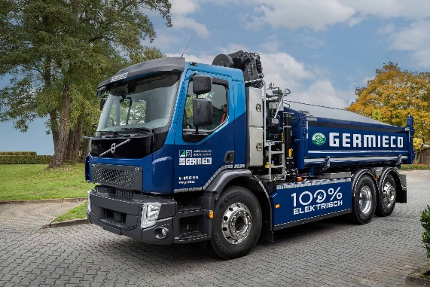
Aannemings- en Hoveniersbedrijf Germieco ie een bedrijf dat is gespecialiseerd in het aanleggen en onderhouden van groen en het ontwerpen van straten en wegen. Germieco had een opdracht uit de wereld van Water Energie en natuur. Ze willen namelijk hun bedrijf zo duurzaam mogelijk maken. Dit zouden wij kunnen doen door het ontwikkelen van een duurzaamheidsstrategie voor hun bedrijf. Dit houdt volgens Germieco in: het identificeren van gebieden waar verbeteringen kunnen worden aangebracht op het gebied van energieverbruik, afvalbeheer, materiaalgebruik en waterbesparing.
De persoon die aanwezig was, was Rob Konijn de directeur van Germieco B.V.

Ronde 2: Zaans Natuur en Milieu Centrum (ZNMC)
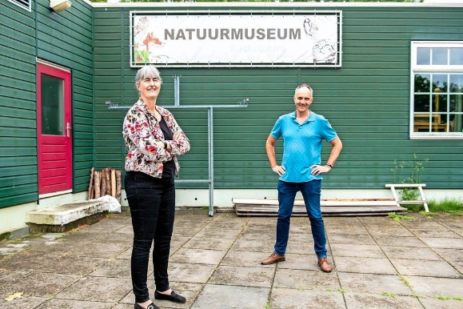
De tweede ronde was bij het Zaans Natuur en Milieu Centrum. Dit is een organisatie die actief is op het gebied van natuurbehoud, milieubewustzijn en duurzaamheid. De opdracht was in de Bètawereld van water energie en natuur. De opdracht zou zijn om een apparaat te installeren bij het Zaans Natuur en Milieu Centrum dat voedsel om kan zetten in biogas. Dit apparaat hebben wij op het Sint Michael College al staan alleen wordt dit niet gebruikt. Daarom willen zij het overnemen en installeren. Het probleem was alleen dat het er 1. Niet mooi uitzag en 2. Dat het nog niet werkte. Dit zouden de problemen zijn die wij zouden moeten oplossen.
Paul Laport was de opdrachtgever van het Zaans Natuur en Milieu Centrum.

Ronde 3: Solar energy works
In mijn vrije ronden ben ik nog langsgegaan bij de opdrachtgever van Solar energy works. Ook zij hadden een opdracht uit de bètawereld van Water energie en natuur. De opdrachtgever was Rene Salemink die als opdracht had een duurzaam, groen en innovatief zonnepark neer te zetten. Mijn broer (Martijn Zanting) had dit project vorig jaar als meesterproef gedaan en dat klonk enorm interessant. Ik dacht dus, als hij dit jaar een ander project heeft kan dat best leuk zijn. Helaas had hij dit jaar weer exact dezelfde opdracht kan ik deze opdracht dus niet doen omdat ik bij elk deel van mijn onderzoek verdacht zou worden van plagiaat:)

